**前言:**

* 系统仿真（Simulation）：是指对系统模型的试验间接地获取原形的规律性认识。
* 系统仿真：分为物理仿真和数学仿真。
* 物理仿真：是根据现实系统的物理性质构造系统的物理模型，并在物理模型上进行试验。
* 数学仿真：是根据现实系统的数学关系构造系统的数学模型，通过数学模型进行试验。

# 第一章

**变量命名规则**：1,英文首字母（数字和下连符），2,大小写敏感和有字符范围（64字符）.

**MATLAB默认的预定义变量:**ans; i或j; pi; Inf或inf; NaN或nan; realmax; realmin.

**复数和复数矩阵**

* **real(z) 复数Z的实部**
* **imag(z) 复数Z的虚部**
* **abs(z) 复数Z的模**
* **angle(z) 复数Z的相角**

# 第二章

1.简单数组的生成

（1）逐个元素输入法。

* 元素用逗号或空格分开
* 每行用分号或回车分开
* 方括号包括整体

（2）冒号生成法

* X=a：inc：b

（3）定数线性采样法

* X=linspace（a，b，n）

多行串数组的创建

* （1）直接创建 **保证同一串数组的各行字符数要相等**，
* (2)利用串操作函数char( )创建
* （1）**胞外标识**：表示元胞数组中某个元胞的位置，用**圆括号（）**。如A（2，3），表示A元胞数组中第二行，三列元胞元素。
* （2）**元胞内寻访**：表示元胞数组中某元胞的内容，用**花括号{ }**。如A{2，3}，表示A元胞数组中第二行、三列元胞中内容。

【例2-17】字符串应用：绘制  
y= sin3t,t=[0,10]并标注峰值和峰值时间

1. a=2;
2. w=3;
3. t=0:0.01:10;
4. y=exp(-a*t).*sin(w*t);
5. [y_max,t_max]=max(y);           %   y_max是最大值, t是最大y时t的索引值
6. t_text=['t=',num2str(t(t_max))];
7. y_text=['y=',num2str(y_max)];
8. max_text=**char**('maximum',t_text,y_text);
9. tit=['y=exp(-',num2str(a),'t)*sin(',num2str(w),'t)'];
10. hold on
11. plot(t,y,'b')
12. plot(t(t_max),y_max,'r.')
13. text(t(t_max)+0.3,y_max+0.05,max_text)
14. title(tit)
15. xlabel('t')
16. ylabel('y')
17. hold off

# 第三章

3.1.1 plot的基本调用格式

* 1.plot的基本调用格式
* 1.plot(X,’s’)
* X为实向量时，元素下标为横坐标，元素值为纵坐标，画一条连续曲线。
* X为实矩阵时，按列绘制，方法同上，曲线条数等于X阵的列数。
* X为复数矩阵时，按列绘制，以列元素实部为横坐标，虚部为纵坐标，绘制多条曲线。
* s用来指定线型、色彩等，缺省时为MATLAB默认设置

## 掌握例题：

3-5例题

1. clear all
2. t=0:0.01:pi
3. B=[1,3]'
4. w=[2,5]'
5. y=sin(w*t).*exp(-B*t)
6. figure;plot(t,y(1,:),'-.',t,y(2,:))
7. legend('w=2,B=1','w=5,B=3')
8. xlabel('t'), ylabel('y')
9. title('y=sin(wt)*exp(-Bt)')

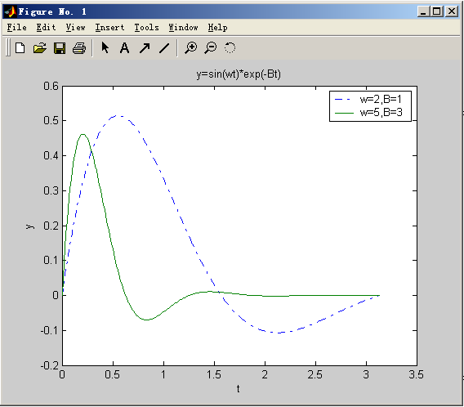

3-6例题

1. clear all
2. t=0:0.01:pi
3. B=[1,3]'; w=[2,5]'
4. y=sin(w*t).*exp(-B*t)
5. figure; plot(t,y(1,:),'-.',t,y(2,:))
6. legend('\rm\omega=2,\bf\alpha=1','\rm\omega=5,\bf\alpha=3')
7. xlabel('\fontsize{14}\bft')
8. ylabel('\fontsize{14}y')
9. title('\rm y=1-e^{-\alphat}sin\omegat')

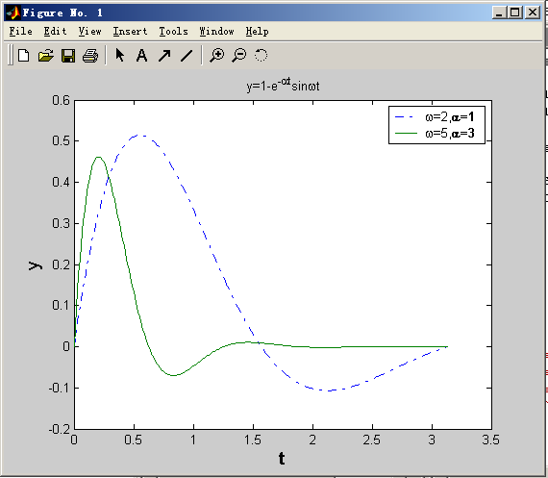

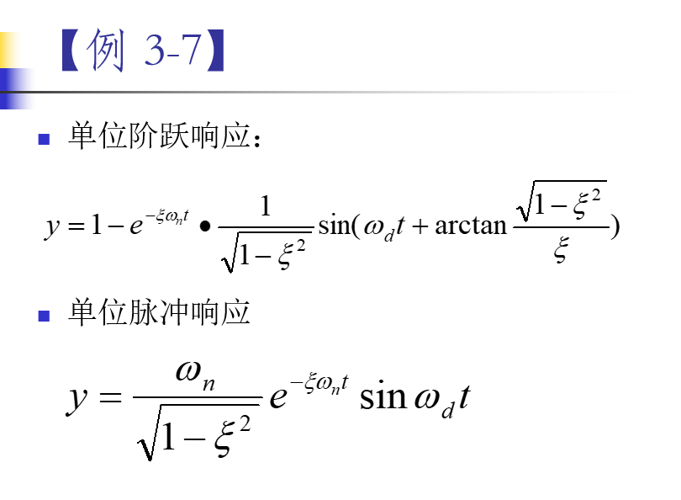

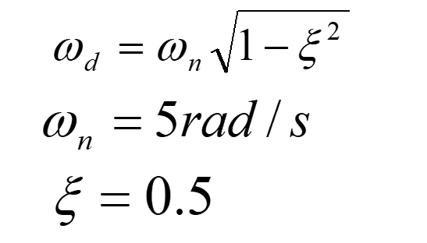

1. clear all
2. t=0:0.02:4
3. xi=0.5
4. wn=5
5. sxi=sqrt(1-xi^2)
6. sita=atan(sxi/xi)
7. wd=wn*sxi
8. y1=1-exp(-xi*wn*t).*sin(wd*t+sita)/sxi
9. y2=wn*exp(-xi*wn*t).*sin(wd*t)/sxi
10. figure; plotyy(t,y1,t,y2)
11. text(2,0.3,'\fontsize{14}\fontname{楷体}单位脉冲响应')
12. text(2,1.1,['\fontsize{14}\fontname{黑体}单位阶跃响应'])
13. xlabel('\fontsize{14}\bft')

# 第四章

【例4-1】for循环演示：绘制t=[0,18]的曲线

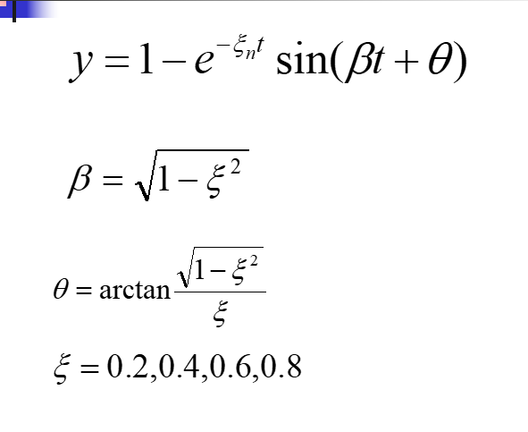

1. t=[0:0.1:18]'
2. figure;
3. **for** x=0.2:0.2:0.8    %**for**后数组array的列数决定循环执行的次数。
   1. b=sqrt([1-x^2])
   2. z=atan(b/x)
   3. y1=-t*x
   4. y2=t*b+z
   5. y=1-exp(y1).*sin(y2)/b
   6. plot(t,y)
   7. hold on
4. end
5. xlabel('t(秒)'),ylabel('y'),title('二阶系统阶跃响应')
6. text(3.3,0.9,'{\xi}=0.8'),text(4.3,1.4,'{\xi}=0.2')

【4-2】一个数组的元素满足规则ak+2=ak+ak+1，（k=1，2，…），且a1=a2=1。现要求该数组中第一个大于10000的元素。

1. a(1)=1; a(2)=1; i=2
2. **while** a(i)<=10000
3. a(i+1)=a(i-1)+a(i);
4. i=i+1;
5. end
6. i, a(i)

## 4.6.1 符号对象和使用

* 1.符号对象的生成
* F=sym(arg) %把arg转换为符号对象F,符号数值按最接近’有理’表示
* F=sym(‘arg’) %把arg转换为符号对象F，符号数值按绝对准确的符号数值表示
* 【说明】最接近有理是指用两个正整数p、q构成p/q、p*pi/q、2^q、 10^q形式之一。
* sysms (‘arg1’，‘arg2’) %把字符arg1，arg2定义为基本符号对象
* sysms arg1 arg2 %把字符arg1，arg2定义为基本符号对象的简化形式

## 4.6.2 符号表达式的操作

* 1.simple(Y) 按规则把已有的Y符号表达式化成最简形式。
* 2.[RS,X]=subexpr(S,X) 运用符号变量X置换符号对象S中的子表达式，重写S为RS。
* 3.RX=subs(X,new) 用new置换X中的自由变量后产生RX
* RX=subs(X,old,new)用new置换X中的old后产生RX

2. 符号表达式中自由变量的确定

* findsym(EXPR) %确认表达式中所有自由符号变量
* findsym(EXPR,N) %从表达式中确认靠近x最近的N个独立变量

【例1-15】简化……

1. syms x
2. F=(1/x^3+6/x^2+12/x+8)^(1/3)
3. G1=simple(F)
4. G2=simple(G1)
6. G1=simplify(F)
7. G2=simplify(G1)

【例4-18】求系统的单位脉冲响应

1. clear all
2. clc
3. syms t
4. xi=0.5; wn=5
5. wd=wn*sqrt(1-xi^2)
6. sita=atan(sqrt(1-xi^2)/xi)
7. y=1-exp(-xi*wn*t)*sin(wd*t+sita)/sqrt(1-xi^2)
8. dy=diff(y)
9. dy=simplify(y)
11. syms x
12. iy=**int**(dy,t,0,x)
13. iy=simplify (iy)

# 第五章

* 利用MATLAB可方便的实现系统数学模型不同表达式之间的转换。
* Newsys=tf(sys) 将非传递函数模型转传递函数模型
* Newsys=zpk(sys) 将非零极点增益模型转零极点增益模型
* Newsys=ss(sys) 将非状态空间转状态空间模型模型
* 利用MATLAB可方便的获取系统模型的参数
* [num,den]=tfdata(sys,’v’)
* 求模型sys的分子系数向量和分母系数向量，‘v’为返回的数据向量。
* [z,p,k]=zpkdata(sys,’v’)
* 求模型sys的零点向量、极点向量和增益，‘v’为返回数据向量。
* MATLAB提供了绘制系统传递函数零极点分布图的指令：pzmap(sys)

## 系统模型的连接

* MATLAB对串联模型的运算如下，sys=series(sys1,sys2) < == >sys= sys1*sys2
* sys=parallel(sys1,sys2) 可等价写成：sys=sys1+sys2
* sys=feedback(sys1,sys2,sign)负反馈连接sign=-1，正反馈连接sign=1

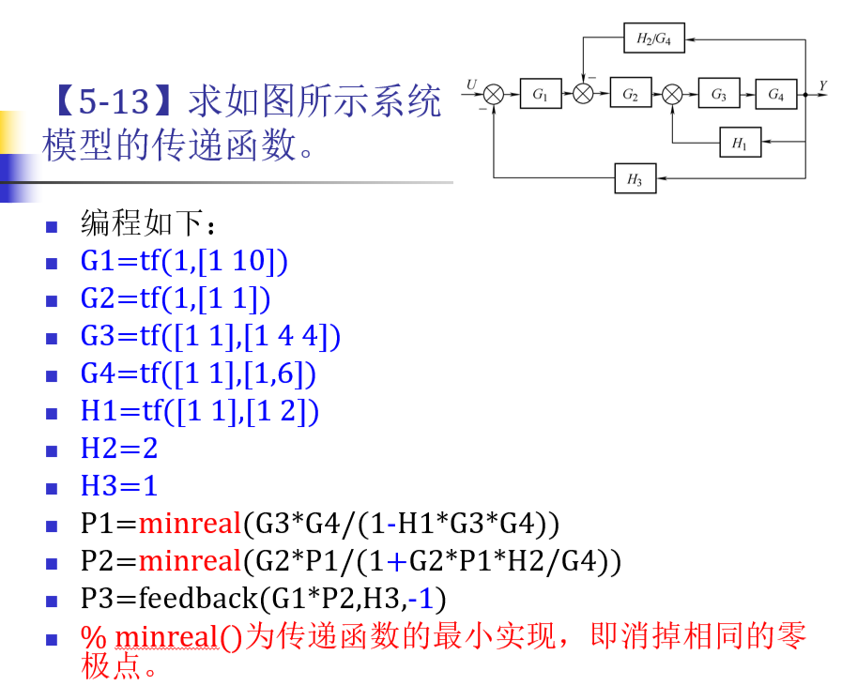

[Y,T]=step(sys)

[y_max,t_max]=max(y);

[Y,T,X]=initial(sys,X0) 返回数据量

[T,Y]=ode45(‘f’,tspan,y0,options)

* [Y,T]=step(sys)
* [U,T]=gensig(Type,Tau)
* [U,T]=gensig(Type,Tau,Tf,Ts)

(2)任意输入响应函数lsim()，用来仿真系统对任意输入的时间响应，并绘制响应曲线，调用格式：

* lsim(sys,U,T) 基本调用格式
* lsim(sys1,sys2,…,U,T) 多系统响应
* [Ys,Ts]=lsim(sys,U,T)
* [Ys,Ts,Xs]=lsim(sys,U,T,X0) 适合状态空间模型

**3.初始状态响应仿真函数**

* initial(sys,X0) 基本调用格式
* initial(sys,X0,Tfinal) 限制仿真时间终值
* initial(sys,X0,T) 指定仿真时间向量
* initial(sys1,sys2,…,X0,T) 多系统仿真
* [Y,T,X]=initial(sys,X0) 返回数据量

例题2-17

y=exp(-a*t).*sin(w*t);